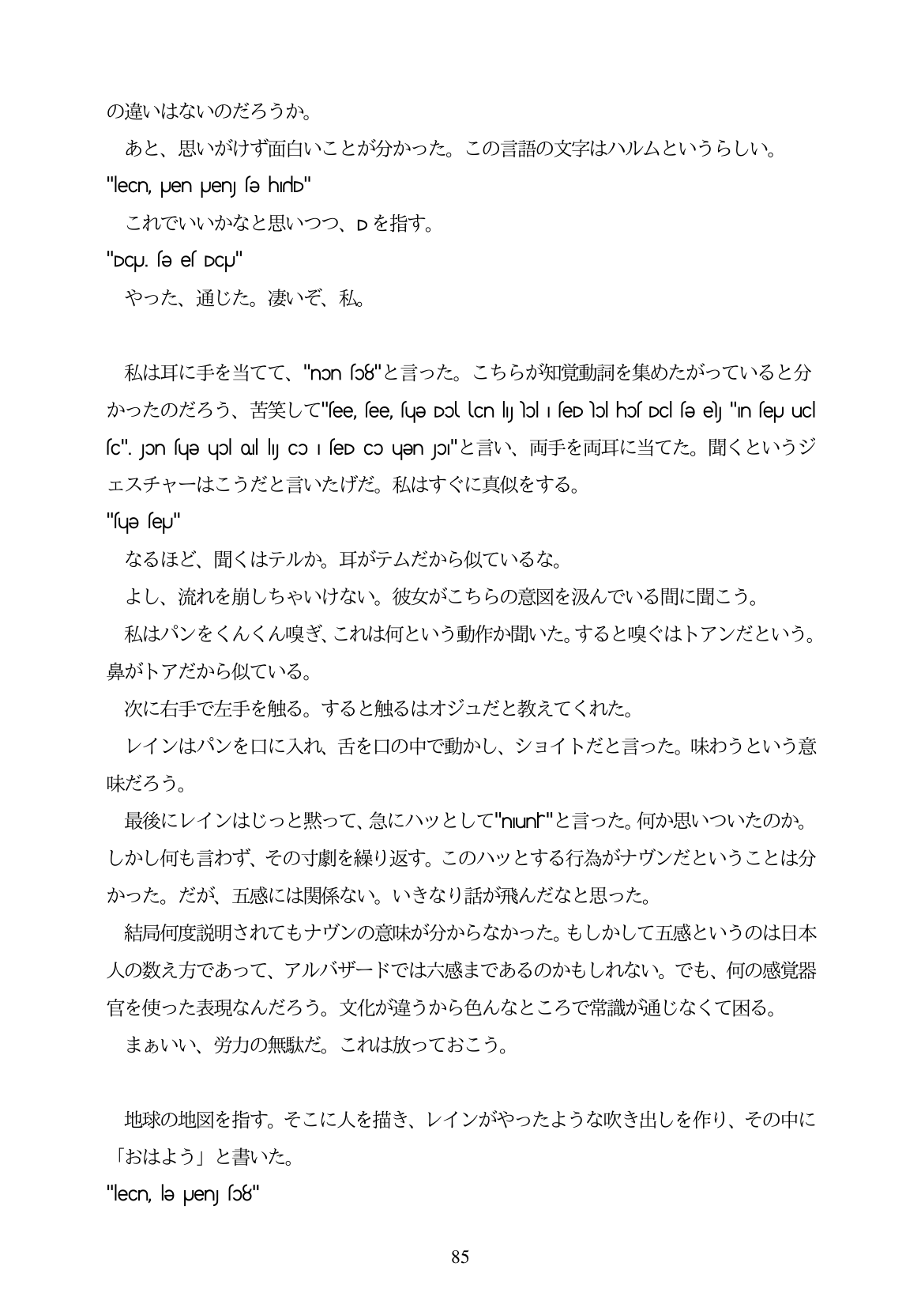

の違いはないのだろうか。 あと、思いがけず面白いことが分かった。この言語の文字はハルムというらしい。 "leCn, Uen puenJ fe hIrlD" これでいいかなと思いつつ、Dを指す。 "DCU. sə es DCU" やった、通じた。凄いぞ、私。

私は耳に手を当てて、"non fo8"と言った。こちらが知覚動詞を集めたがっていると分 7) A-of-0D/ɛž65 #FÉŘUC"see, see, sųə Dol (Cn ly hɔl i seD ol hos Dc sə e "In sepu uci fc". Jon fue upl Quilly co | fed couen Jo"bz}V \, frlijiforé frlijH13NH4C73, BEK 82\,\ b >/ ェスチャーはこうだと言いたげだ。私はすぐに真似をする。 "sue seu" なるほど、聞くはテルか。耳がテムだから似ているな。 よし、流れを崩しちゃいけない。彼女がこちらの意図を汲んでいる間に聞こう。 私はパンをくんくん嗅ぎ、これは何という動作か聞いた。すると嗅ぐはトアンだという。 鼻がトアだから似ている。 次に右手で左手を触る。すると触るはオジュだと教えてくれた。 レインはパンを口に入れ、舌を口の中で動かし、ショイトだと言った。味わうという意 味だろう。 最後にレインはじっと黙って、急にハッとして"nunr"と言った。何か思いついたのか。 しかし何も言わず、その寸劇を繰り返す。このハッとする行為がナヴンだということは分 かった。だが、五感には関係ない。いきなり話が飛んだなと思った。 結局何度説明されてもナヴンの意味が分からなかった。もしかして五感というのは日本 人の数え方であって、アルバザードでは六感まであるのかもしれない。でも、何の感覚器 官を使った表現なんだろう。文化が違うから色んなところで常識が通じなくて困る。 まあいい、労力の無駄だ。これは放っておこう。

地球の地図を指す。そこに人を描き、レインがやったような吹き出しを作り、その中に 「おはよう」と書いた。 "lecn, le puen fo8"

85